----------------

DUTCH

----------------

Titel: Officiële iDIN / Magento extensie

**Korte beschrijving**

Dit is de officiële iDIN / Magento extensie van CM. Met iDIN kan een consument worden geïdentificeerd, kunnen NAW gegevens worden opgevraagd en kan 18+ verificatie plaatsvinden.

**Voorwaarden**

U heeft een iDIN account nodig bij digital identity service provider CM. Meer informatie hierover kunt u vinden op <https://get.cm.nl/idin-magento/>

**Uitgebreide beschrijving**

**iDIN gebruiken**

iDIN is de nieuwe manier van online identificeren en is een collectief van de Nederlandse banken die eerder al iDEAL op de markt brachten. <https://www.idin.nl/>

**Features**

* Eenmalig inloggen en registreren met iDIN
* Eenmalig inloggen zonder registratie met iDIN
* Herhaaldelijk inloggen met iDIN
* Account iDIN leeftijdsverificatie 18+
* Checkout met iDIN leeftijdsverificatie 18+
* Productgebonden checkout met iDIN leeftijdsverificatie 18+
* Verzendmethode afhankelijk van leeftijdsverificatie
* (verbruikt) iDIN tegoed opvragen
* Uitgebreid iDIN logboek

**Makkelijk en veilig**

Identificeren of inloggen met iDIN lijkt sterk op de manier waarop Nederlanders iDEAL gebruiken. De gebruiker selecteert op de website van de acceptant de eigen bank. Daarna wordt deze doorverwezen naar het iDIN-startscherm van je bank. Daar logt men in met de vertrouwde inlogmiddelen van de bank die vervolgens aan de acceptant kan bevestigen wie de persoon is.

iDIN-acceptanten krijgen geen toegang tot financiële gegevens van de klant bij zijn bank, zoals saldo- en transactiegegevens. Na het identificeren of inloggen wordt de verbinding tussen bank en acceptant weer verbroken. Omgekeerd kunnen de banken dus ook niet bij de gegevens over de klant bij een iDIN-acceptant, zoals de bezochte webpagina’s en zijn bestellingen.

**Account registratie met iDIN**

Bied uw klanten een veilige manier van registreren door iDIN in uw webshop te integreren. De extensie maakt vol automatisch een account aan op basis van de verstrekte data uit de iDIN database; hiermee heeft u altijd accurate NAW gegevens.

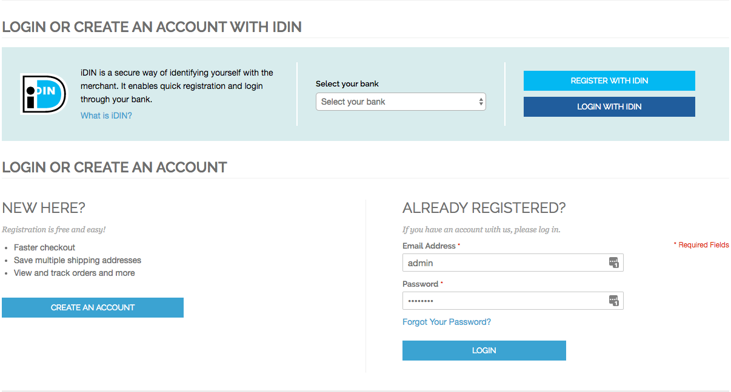

**Inloggen met iDIN**

Is uw klant al geregistreerd met iDIN, dan kunt u ze de mogelijkheid bieden om in te laten loggen via hun bank, zoals ze bij iDEAL ook inloggen. Zowel in de checkout van uw webwinkel als via ‘my account’. Dit biedt een snelle en veilige manier van inloggen waardoor uw klant nog sneller kan afrekenen.

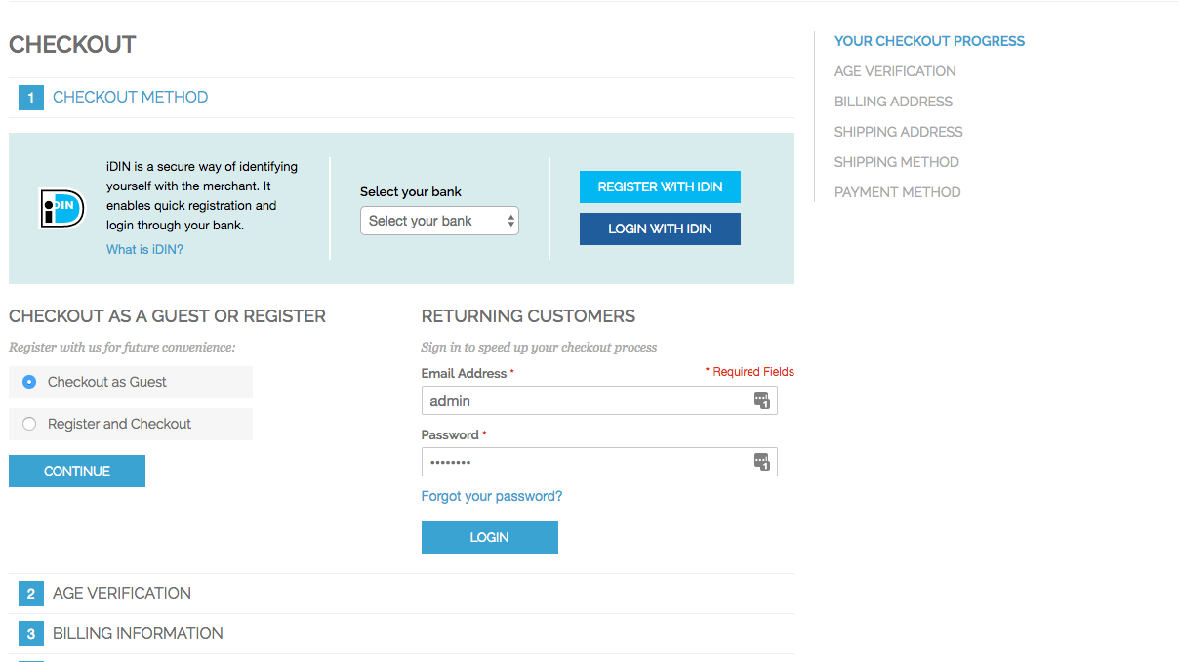

**18+ verificatie met iDIN**

Is uw productassortiment onderhevig aan 18+ verificatie? Met de iDIN / Magento extensie kunt u uw klanten een leeftijdsverificatie verplichten. De leeftijd wordt geverifieerd via iDIN alvorens een aankoop plaats kan vinden. U kunt zelfs 18+ verificatie toepassen op specifieke producten, zodat uw andere producten zonder leeftijdsverificatie kunnen worden verkocht.

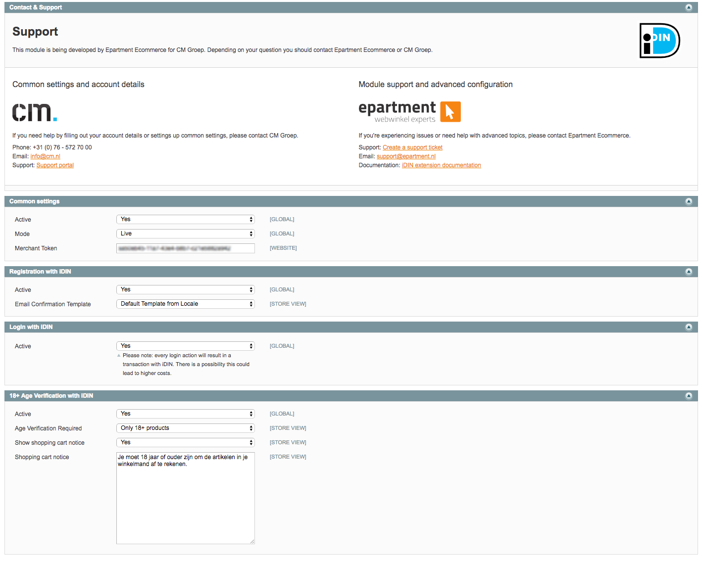

**Support nodig?**

Deze extensie is gerealiseerd door een samenwerking tussen Epartment en CM. Hulp nodig tijdens installatie of met andere uitdagingen in uw Magento omgeving? Epartment E-commerce is Magento specialist en helpt u graag verder. Vraag hulp via <mailto:support@epartment.nl>

**iDIN contract afsluiten?**

CM participeert binnen iDIN als Digital Identity Service Provider. Informatie voor het afsluiten van een iDIN contract bij CM is te vinden via <https://get.cm.nl/idin-magento/>

**Compatibiliteit**

Deze extensie is geschikt voor Magento 1. Indien u iDIN wilt toepassen in uw Magento 2 omgeving kunt u contact opnemen met <mailto:support@epartment.nl>

**One-Step-Checkout**

Naast de standaard one-page-checkout van Magento is deze extensie ook geschikt voor verschillende one-step-checkout extensies zoals iDEV ([www.onestepcheckout.com)](http://www.onestepcheckout.com)) en CheckitOut (github.com/EcomDev/checkitout).